京东音频HIFI消费升级项目
广 告 主：京东
所属行业：电商行业
执行时间：2020.12.15-12.31
参选类别：电商营销类
营销背景
京东音频国际在2020年重点推进耳机产品细分品类的发展，HIFI耳机作为高端产品线，亟需进行产品的迭代升级以及布局规划。为吸引更多有专业需求的高端用户群体到京东购买，音频国际联合KA品牌（森海塞尔、舒尔、拜亚动力等），打造了京东专业HIFI 产品的新布局。
12月15日，京东HIFI行业线下发布会开启，公布新布局升级，线上公关、行业协会、大V等联合发声，传播京东平台高端HIFI及个性化服务的全新理念。与此同时，站内“HIFI音频自营店”上线，打破品牌与品牌之间的传统壁垒，不同类型、不同品牌、不同领域、不同用途的高端HIFI音频器材都可以在京东商城获得一站式服务，真正解决用户的多样化需求。
营销目标
- 行业影响：京东来定义HIFI专业音质概念，建立品类认知，打造品牌。
- 用户感知引导：激发受众对于高音质需求的升级，从而引流品类日大促。
策略与创意
重磅明星加持：迅速引爆关注，高品质背书；
强化品类/促销认知：传播内容简单直接；
精准投放：锁定核心目标人群。
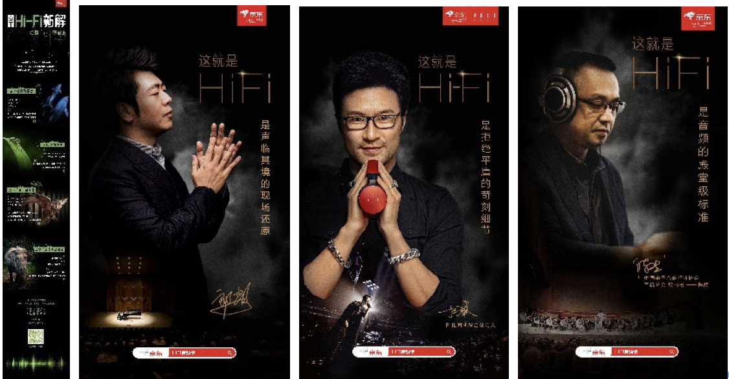
京东音频HIFI行业发布会：音协、资深媒体等行业发声站台，线上多平台直播发布会盛况。
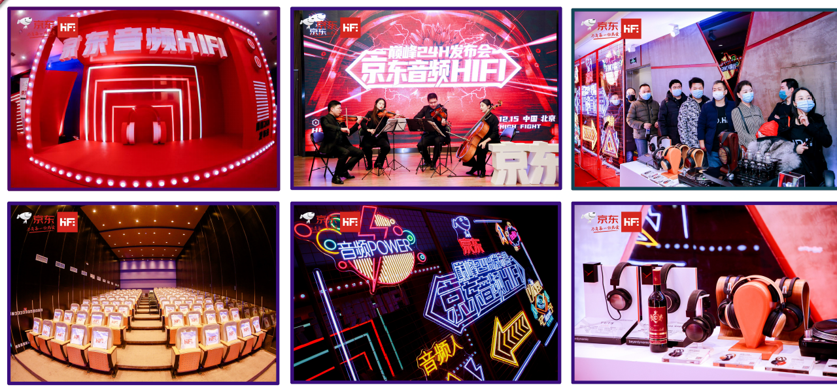
发布微博话题 #买HIFI，逛京东#，利用数码达人效应联动构建话题矩阵，保障活动话题曝光、互动，微博互动话题阅读量共计1073.3万。
知乎达人发文推广活动曝光累计5w+，京东HIFI音频馆上线提问互动同步开启。
北京热门商圈西单大悦城大屏7日活动曝光人次：2,122,400+。
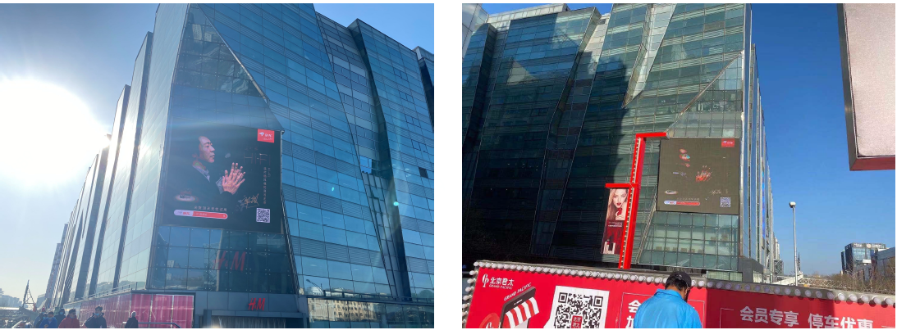
视频链接： http://box.jd.com/sharedInfo/E46AF1F5B6BCC776EEC946AFBC5707A7
访问密码: pcrf9y
微博推送账号
音乐唤醒耳朵：https://m.weibo.cn/5532072579/4585613048938540
耳帝：https://weibo.com/1344386244/JzVbx7YgP
音乐精选榜：http://weibo.com/2594393502/JzVbxbi70
柯基看科技：http://weibo.com/5899491041/JzVbwxsdj
乌托邦电台：http://weibo.com/2795543210/JzVbwAK6A
小白测评：http://weibo.com/2022252207/JzVbwjaoB
Steven_爱音乐：http://weibo.com/2447844780/JzVbwj9w4
科技百事达：http://weibo.com/5899701330/JzVbwgWcu
星星张溪格：https://weibo.com/1505533530/JzVbwyyzF
歌探：https://weibo.com/5556631847/JzVbwwoVD
科技新一：https://weibo.com/2827386331/JzVbxcoBJ
贴吧君：https://weibo.com/2970036311/JzVbwBQAg
陈秋欤：https://weibo.com/5723149295/JzVbwzDGE
Hey是SuSu啊：https://weibo.com/2989131570/JzLL2yzuS
ba哥专用：http://weibo.com/2057769762/JzLL1nHKo
东邪西媚 ：http://weibo.com/5628495345/JzLL1pV66
芒果娱乐：http://weibo.com/1886903325/JzLL23JeV
刘悦spam-生番：https://weibo.com/1987665835/JzLLDflYY
耳朵都听怀孕了：https://weibo.com/5680782366/JzLL23JZb
音乐那点事：https://weibo.com/5525284226/JzLL24Qul
B站动力评测：https://b23.tv/d75u5x
执行过程/媒体表现
预热期 12月15日-12月22日
广告精准投放进行类目曝光，人群蓄水，为整个活动引流，吸引潜在用户关注。
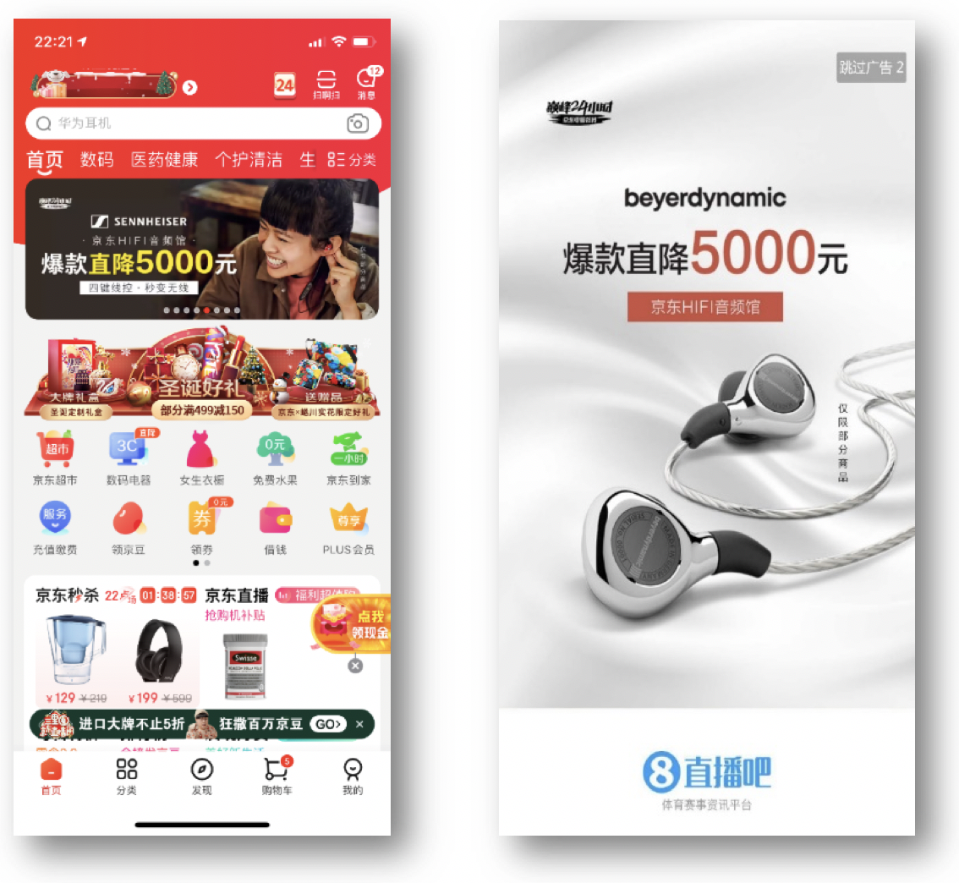
高潮期 12月23日-12月26日
朗朗、汪峰等音乐明星HiFi海报发布， 20个KOL账号借势内容种草推荐，微博KOL/粉丝积极参与互动，活动热度高涨。
打通QQ音乐、知乎、网易云音乐、抖音开屏等大曝光资源，针对音频高端发烧友定向曝光。
广告精准投放配合增量，有效地扩充了站外流量的同时，站内进行有效承接转化，品效合一。
返场期 12月27日-12月31日
借助双旦和年货节的营销契机，继续对高关注用户通过广告精准投放的形式，进行持续曝光转化。
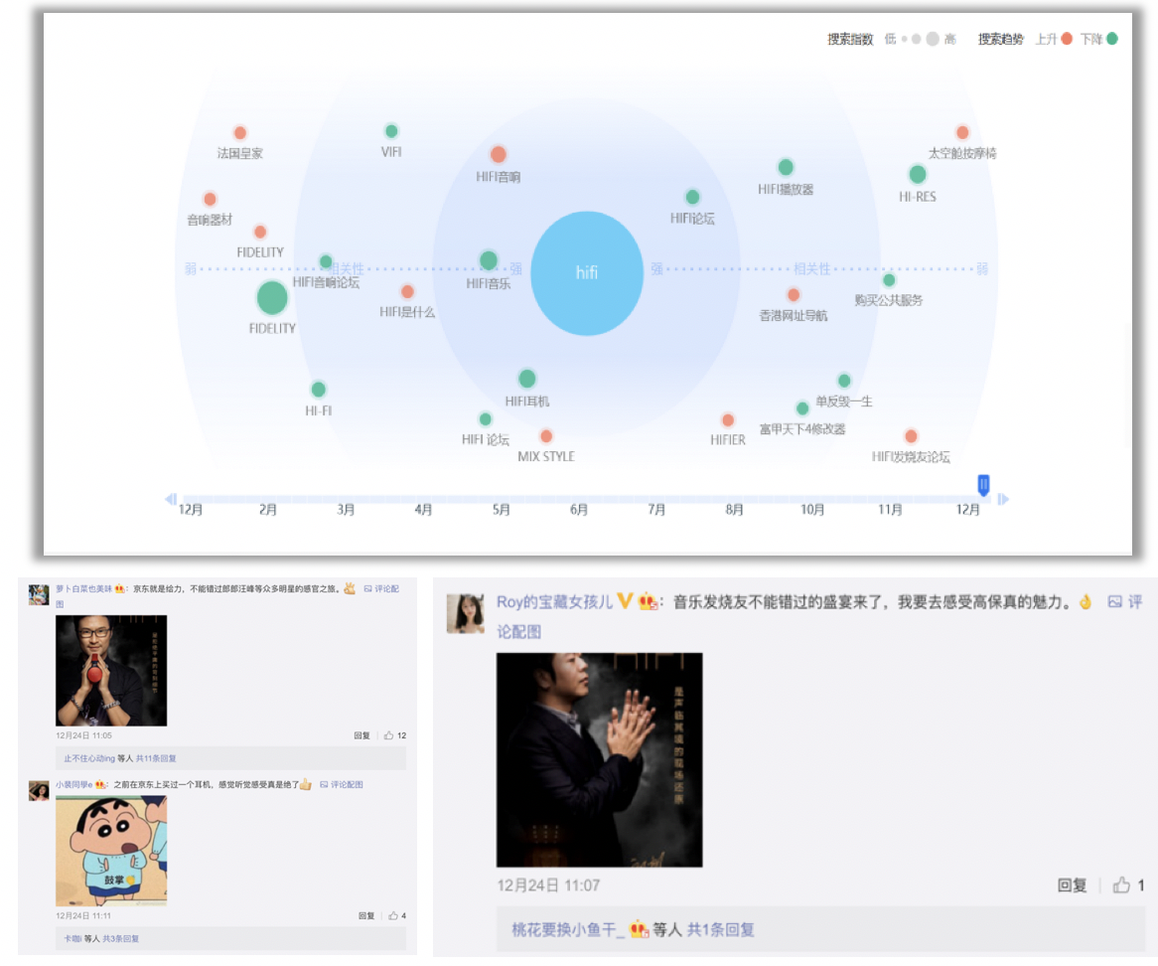
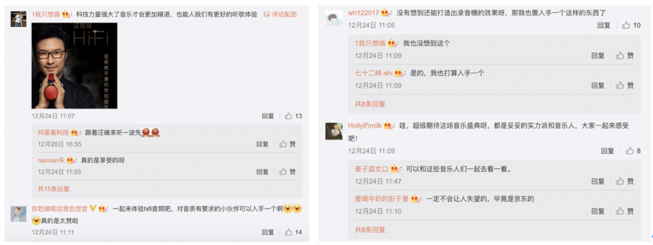
营销效果与市场反馈
- 总曝光1.3亿+，提升了HiFi高端音频品类认知，建议买高端正品音频来京东的消费者心智。
- 百度指数“HIFI”相关搜索频次活动期间呈明显趋势上升；
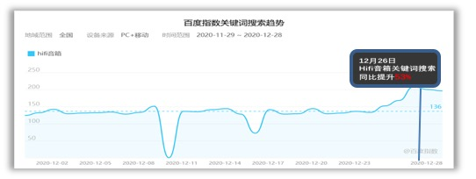
- 微博覆盖粉丝受众人群1.4亿+，总曝光3800万，“HIFI音箱产品”关键词搜索同比提升53%总互动量约达2万+；
- 软性资源投放微博-明星粉丝全覆盖；
- 通过微博平台，宣发京东“Hi-Fi音频馆”，借朗朗、汪峰等音乐明星热度，定向选择20个音乐/科技/娱乐/情感类KOL账号进行内容扩散， 覆盖粉丝受众人群约为1.4亿+，总曝光约为3800万+；
- BILIBILI深度测评”爆款产品“视频传递核心利益点，触达目标人群，种草转化。
国内最大的泛人群聚集地，粉丝粘性强，视频内容优质。通过测评视频传递产品利益点，触达目标受众人群，总阅播放量达2.2W+，互动量2100+。
